RIWAYAT HIDUP

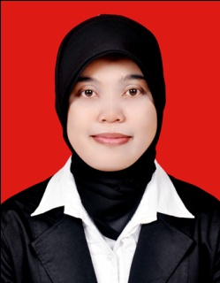
Irianti Nur, Lahir pada tanggal 30 September 1990 di Bira, Kecamatan Bontobahari Kabupaten Bulukumba. Penulis anak ketiga dari lima bersaudara hasil buah kasih dari pasangan Muh. Sukirman D dan HJ. Hasnakati H.R.
Penulis mulai mengikuti pendidikan formal di TK Desa Darubiah pada tahun 1995 dan tamat pada tahun 1996. Pada tahun 1996 penulis memasuki pendidikan Dasar di SD Negeri 168 Dangke dan tamat tahun 2002. Selanjutnya, penulis melanjutkan pendidikan di SMP Negeri 3 Bontobahari di tahun yang sama dan tamat tahun 2005. Pada tahun 2005 itu juga penulis melanjutkan pendidikan di SMA Negeri 1 Bontobahari dan tamat pada tahun 2008. Selanjutnya pada tahun yang sama penulis diterima di Universitas Negeri Makassar melalui jalur Seleksi Nasional Masuk Perguruan Tinggi Negeri (SNMPTN) dan menjadi mahasiswa pada Fakultas Ilmu Pendidikan Jurusan Psikologi Pendidikan dan Bimbingan Program Strata Satu (S1).

